HASIČSKÉ PUZZLE
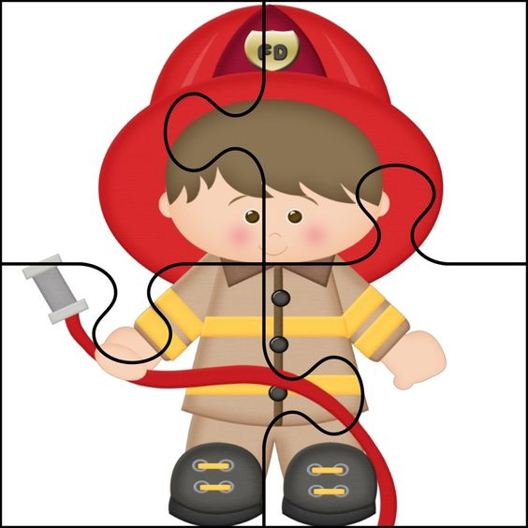
ROZSTŘÍHEJ DLE ČAR A PAK SKLÁDEJ ☺.

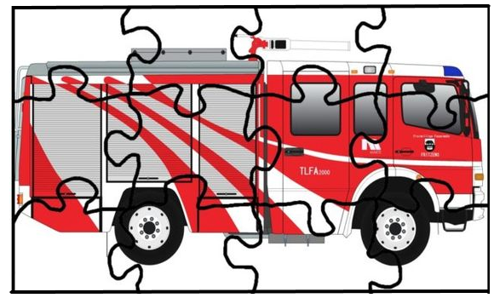

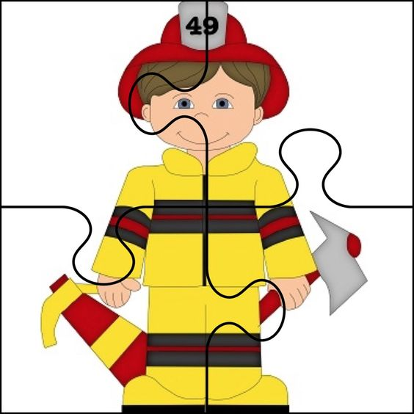

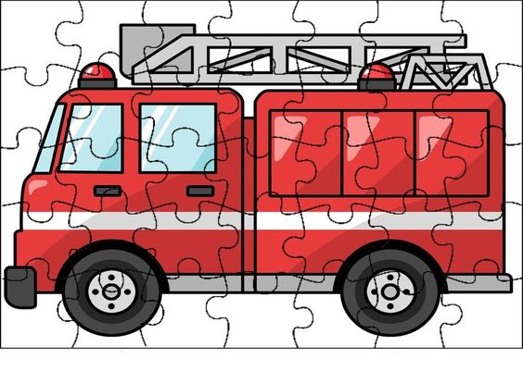

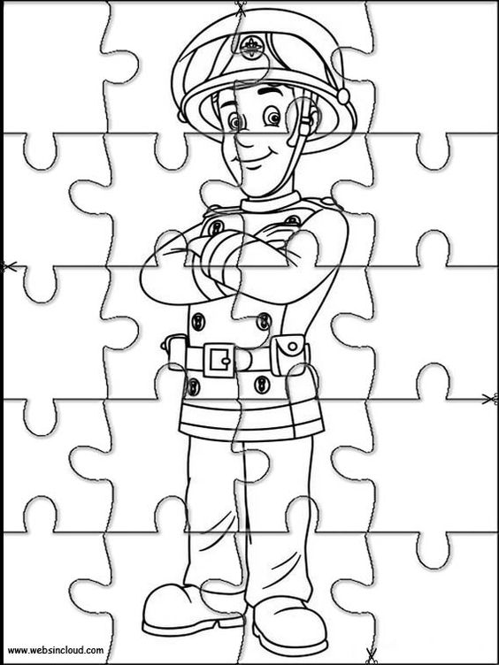

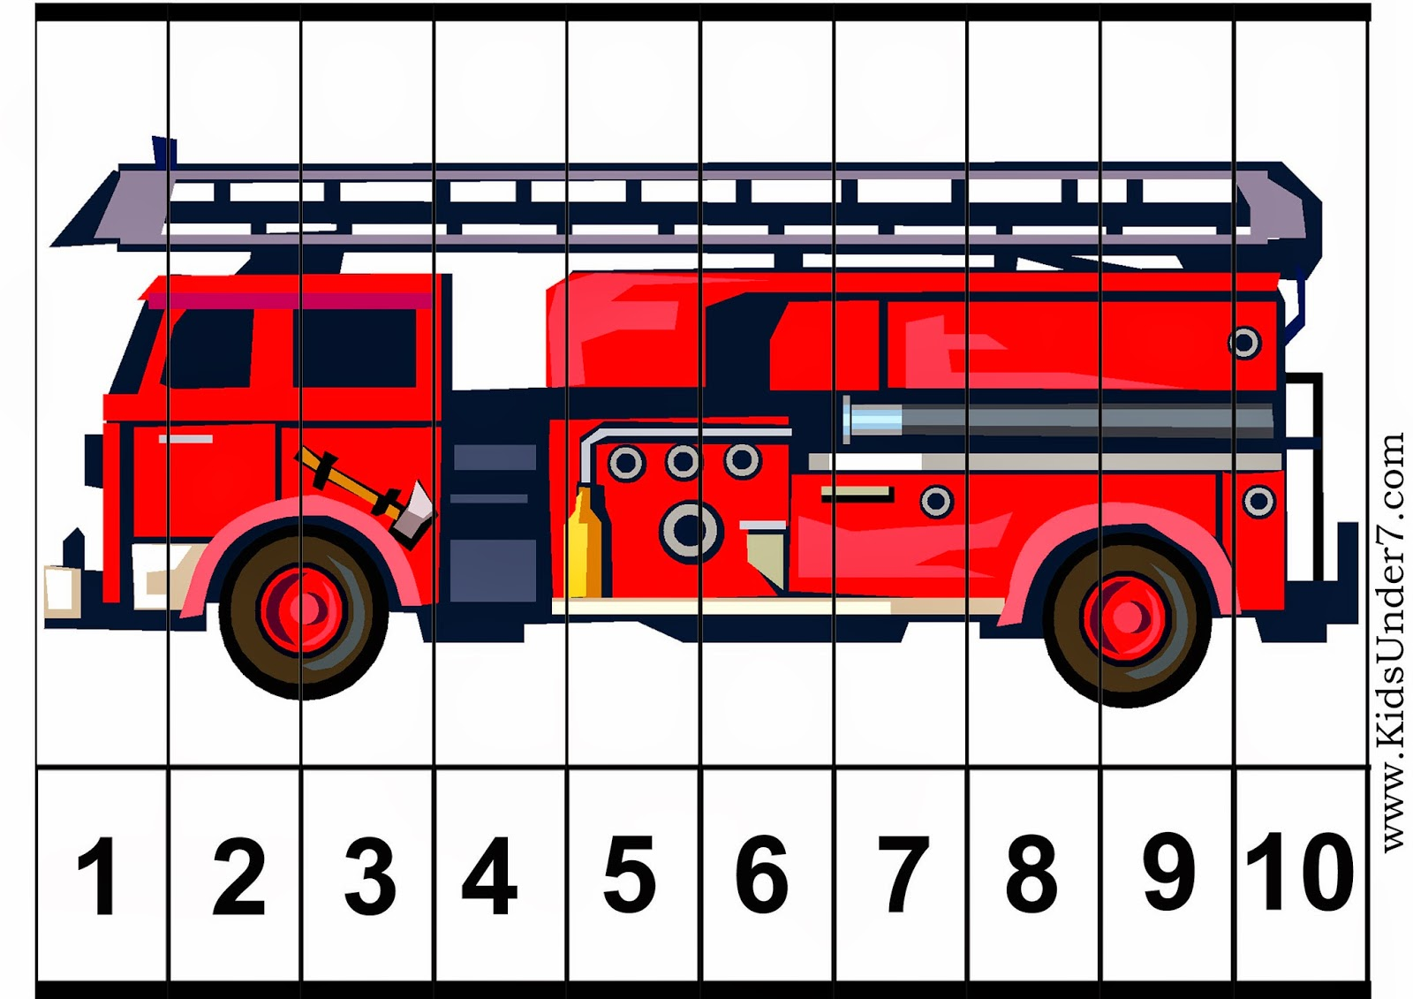

HASIČI – HASIČÁKY, ŽEBŘÍKY
materiál: hrací plán
figurky
číselná kostka

Příprava hry
Každý hráč si vybere jednu figurku, kterou postaví na políčko START (hasičské auto) v levém dolním rohu.
Hráči si vylosují (např. hrou kámen-nůžky-papír nebo hodem kostkou s nejvyšším počtem hozených bodů) kdo hru začne. Dále hráči pokračují ve směru hodinových ručiček.

Průběh hry
Hráč, který je na tahu, hodí kostkou a postoupí o tolik políček, kolik mu padlo na kostce.
V případě, že hodí šestku, neznamená to, že hází znovu jako např. při „Člověče, nezlob se“, ale hráč postoupí o šest políček.
Pokud hráč ukončí svůj tak na políčku s hasičákem (8, 25), jde po šipce nahoru (z políčka číslo 8 na políčko číslo 20, z 25 na 31) a tam umístí svoji figurku.
V případě, že hráč ukončí svůj tah na poli se žebříkem a šipkou (10, 26 a 34), sjede po žebříčku dolů (z políčka č. 10 na políčko č. 4, z 26 na 16, z 34 na 24).
Jestliže se hráč zastaví na políčku, kde končí žebřík (4, 16, 24) nebo hasičák (20, 31), nikam se nepřesouvá a v dalším kole pokračuje ve hře dál.

Cíl hry
Hru vyhrává hráč, který se jako první dostane přesným hodem do cíle (hořícího domečku).
Pokud hráč hodí více, než je polí do cíle, vrací se o přebytečná pole zpět a v dalším kole hází znovu.
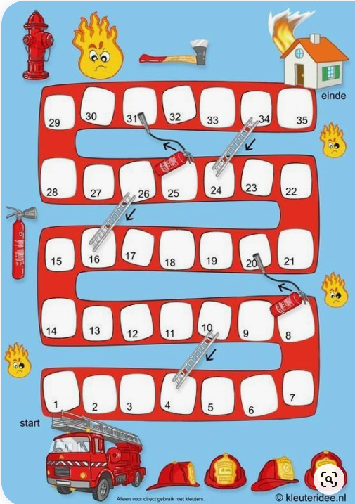

HASIČ SAM

materiál: hrací plán
figurky
číselná kostka
libovolný seznam úkolů nebo otázek

Příprava hry
Každý hráč si vybere jednu figurku, kterou postaví na políčko START (červené) v levém horním rohu.
Hráči si vylosují (např. hrou kámen-nůžky-papír nebo hodem kostkou s nejvyšším počtem hozených bodů) kdo hru začne. Dále hráči pokračují ve směru hodinových ručiček.

Průběh hry
Hráč, který je na tahu, hodí kostkou a postoupí ve směru hry o tolik políček, kolik mu padlo na kostce.
Jestliže hráč dokončí svůj tah na políčku s plamínkem, musí splnit úkol nebo odpovědět na danou otázku. V případě, že úkol nesplní nebo odpoví špatně, v příštím kole nehraje a stojí jedno kolo.

Cíl hry
Hru vyhrává hráč, který se jako první dostane přesným hodem do cíle (hořícího domečku).
Pokud hráč hodí více, než je polí do cíle, vrací se o přebytečná pole zpět a v dalším kole hází znovu.

